Via Lungomare 141 – 18018 TAGGIA (IM)
Tel: 0184/461082 – Fax: 0184/461083
e-mail: IMIS00400L@istruzione.it pec: IMIS00400L@pec.istruzione.it

SCUOLA APERTA

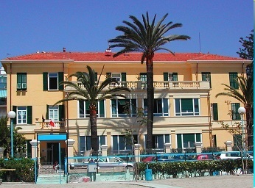
Vi aspettiamo in
Via Lungomare, n. 141
Arma di Taggia (IM)

SABATO
20 Gennaio 2018

dalle ore 09,00 alle ore 18,00

Via Lungomare 141 – 18018 TAGGIA (IM)
Tel: 0184/461082 – Fax: 0184/461083
e-mail: IMIS00400L@istruzione.it – pec: IMIS00400L@pec.istruzione.it

SCUOLA APERTA

Vi aspettiamo in
Via Lungomare, n. 141
Arma di Taggia (IM)

SABATO
20 Gennaio 2018

dalle ore 09.00 alle ore 18,00

